**Evidencia DEC_1211**

**Login por Identidad Digital**

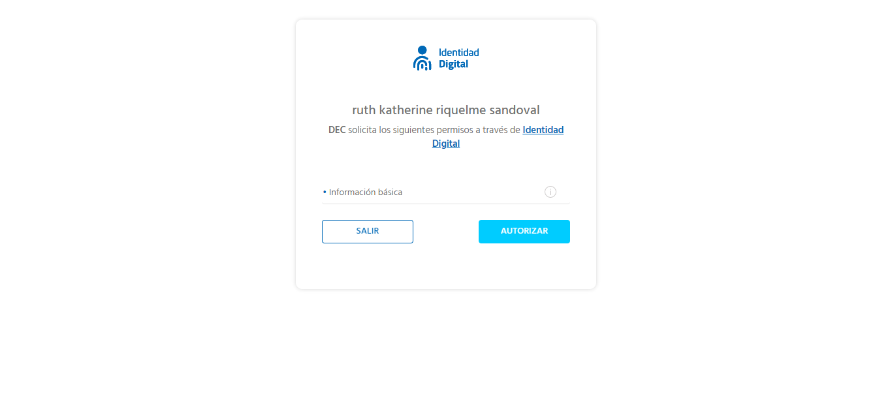

**Click al botón Autorizar**

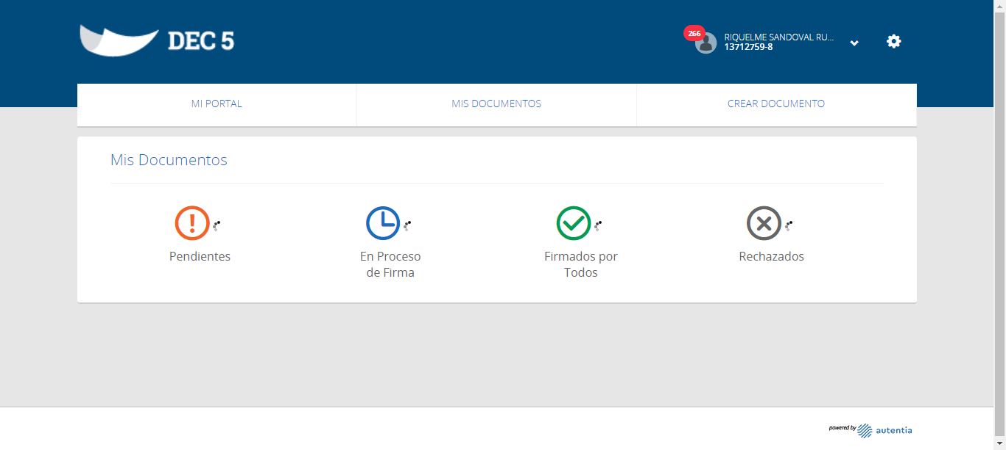

**Click a Nombre Usuario**

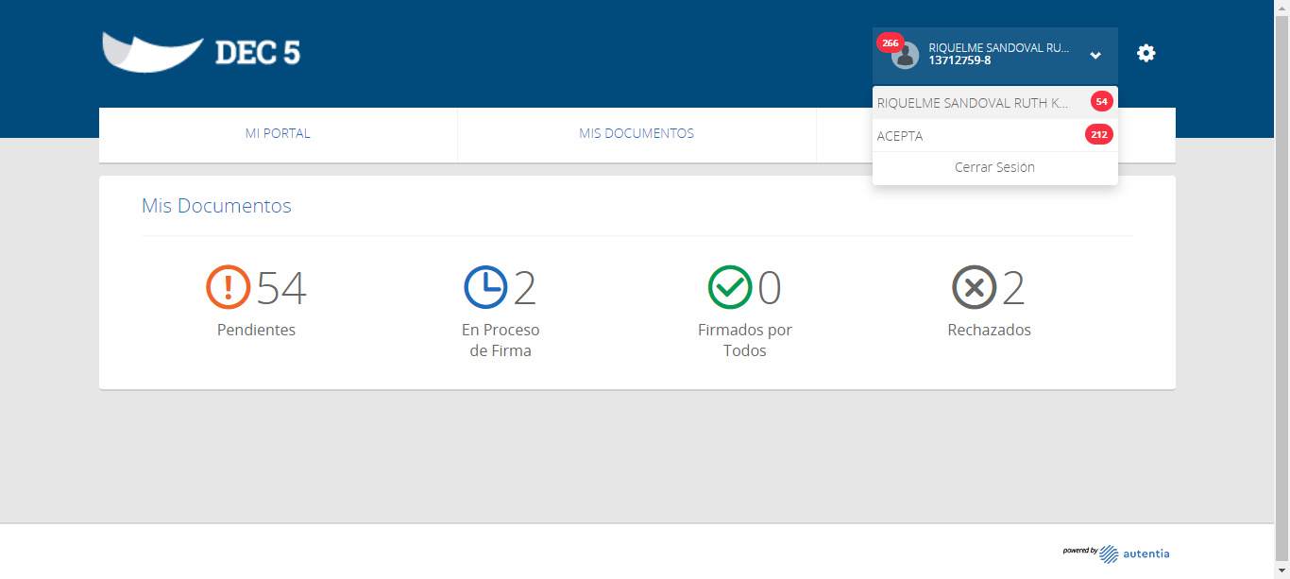

**Click empresa ACEPTA**

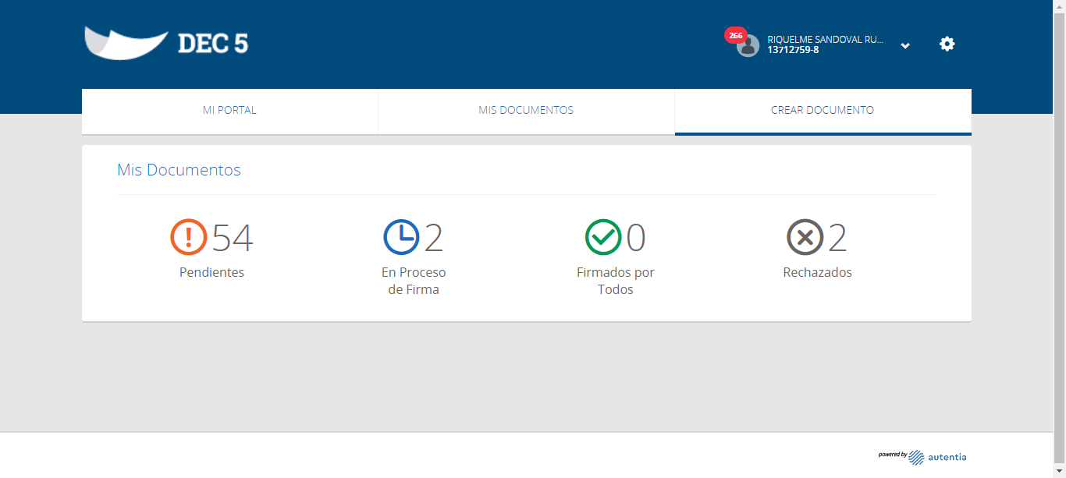

**Click Crear Documento**

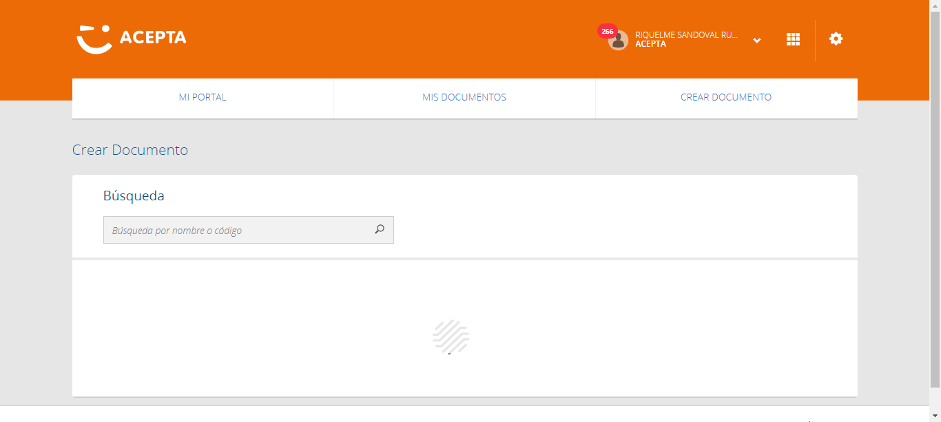

**Click Botón Crear Plantilla Colaborativa**

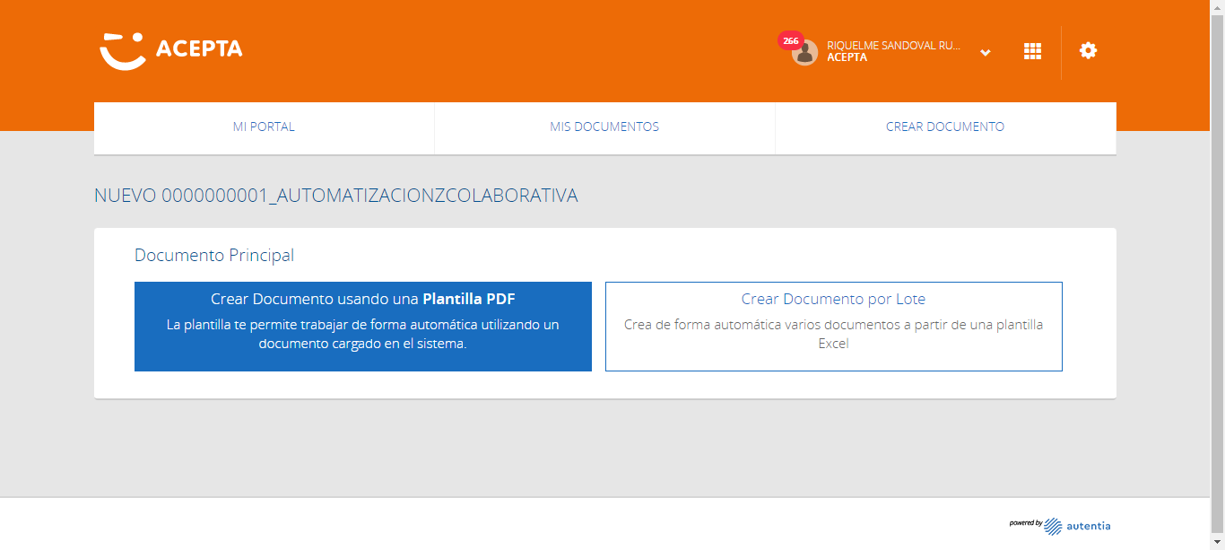

**Click Crear Plantilla PDF**

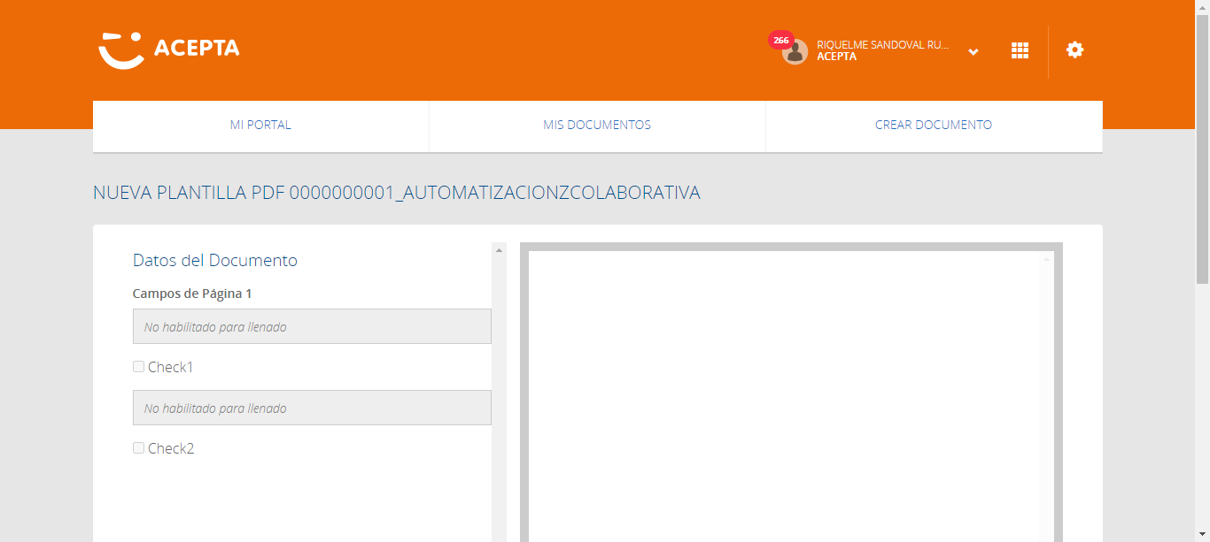

**Click Botón Revisar y Continuar documento PDF**

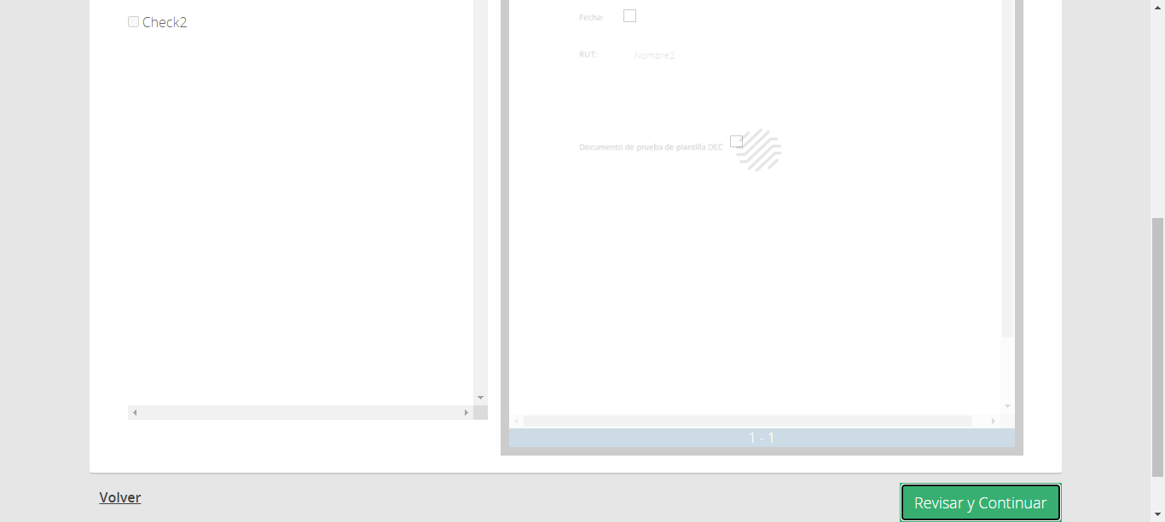

**Click Botón Continuar**

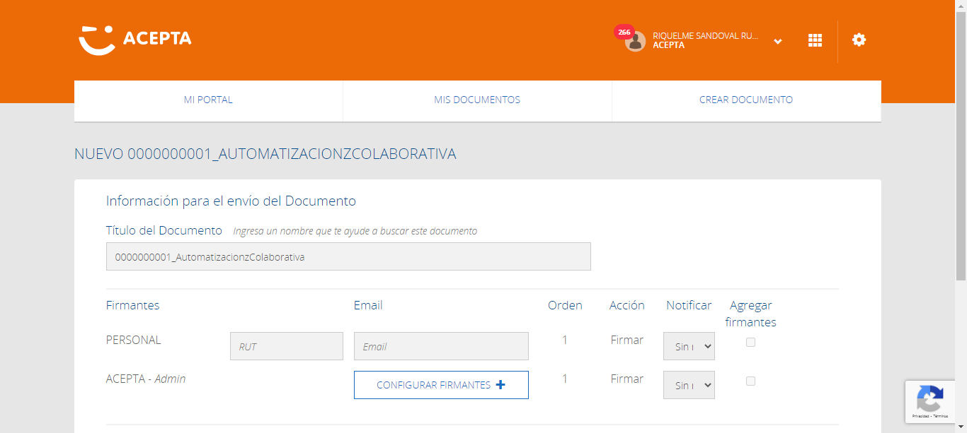

**Datos de firmante**

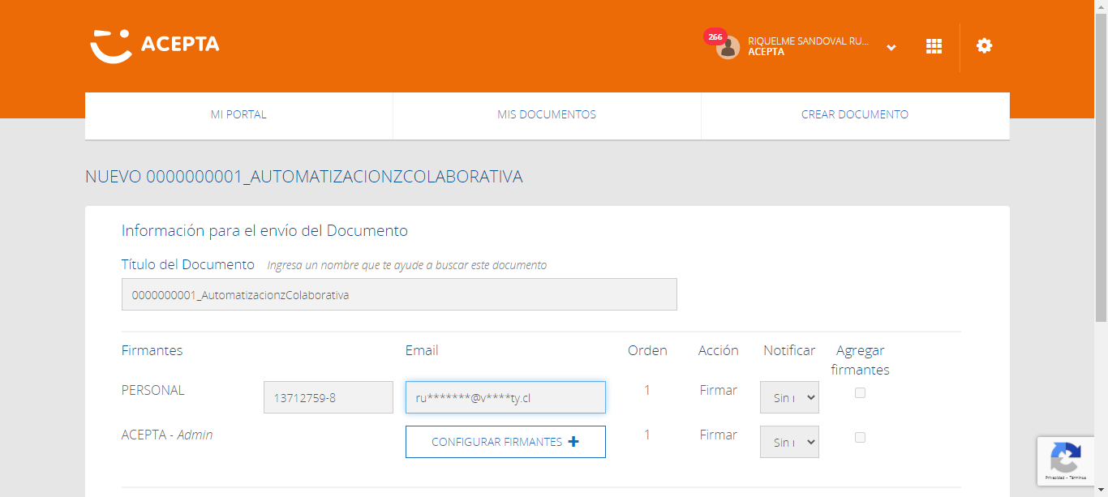

**Click Botón Configurar Firmantes**

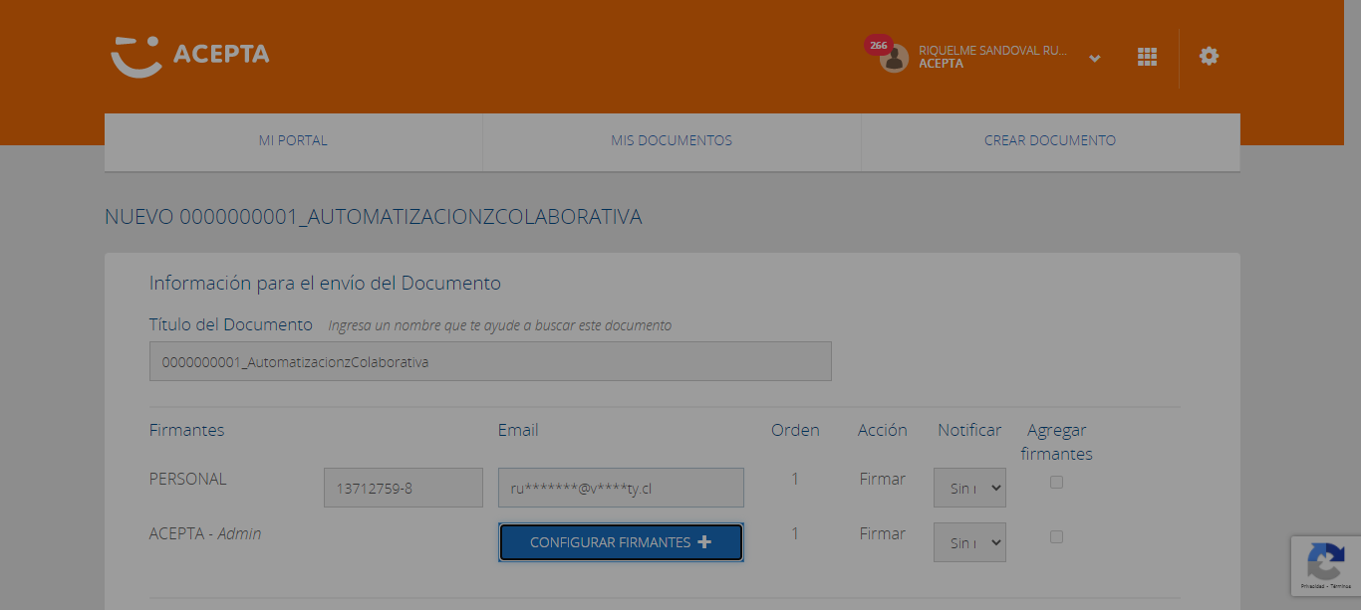

**Ventana Asignar Firmantes OK**

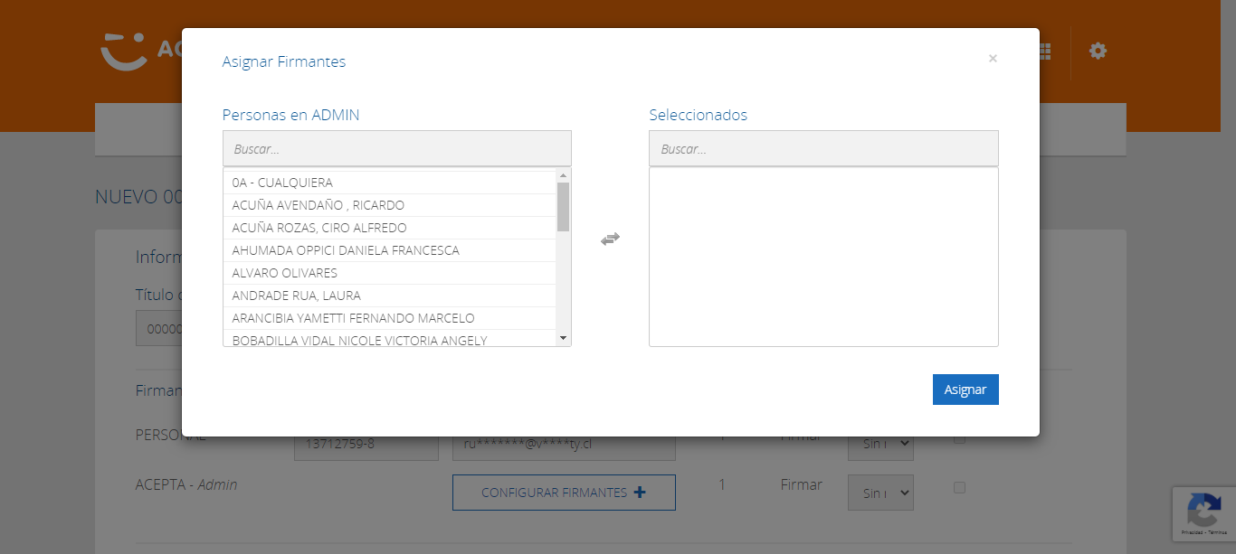

**Caso OK**



**Personas ADMIN OK**



**Caso OK**



**Seleccionados OK**



**Caso OK**

